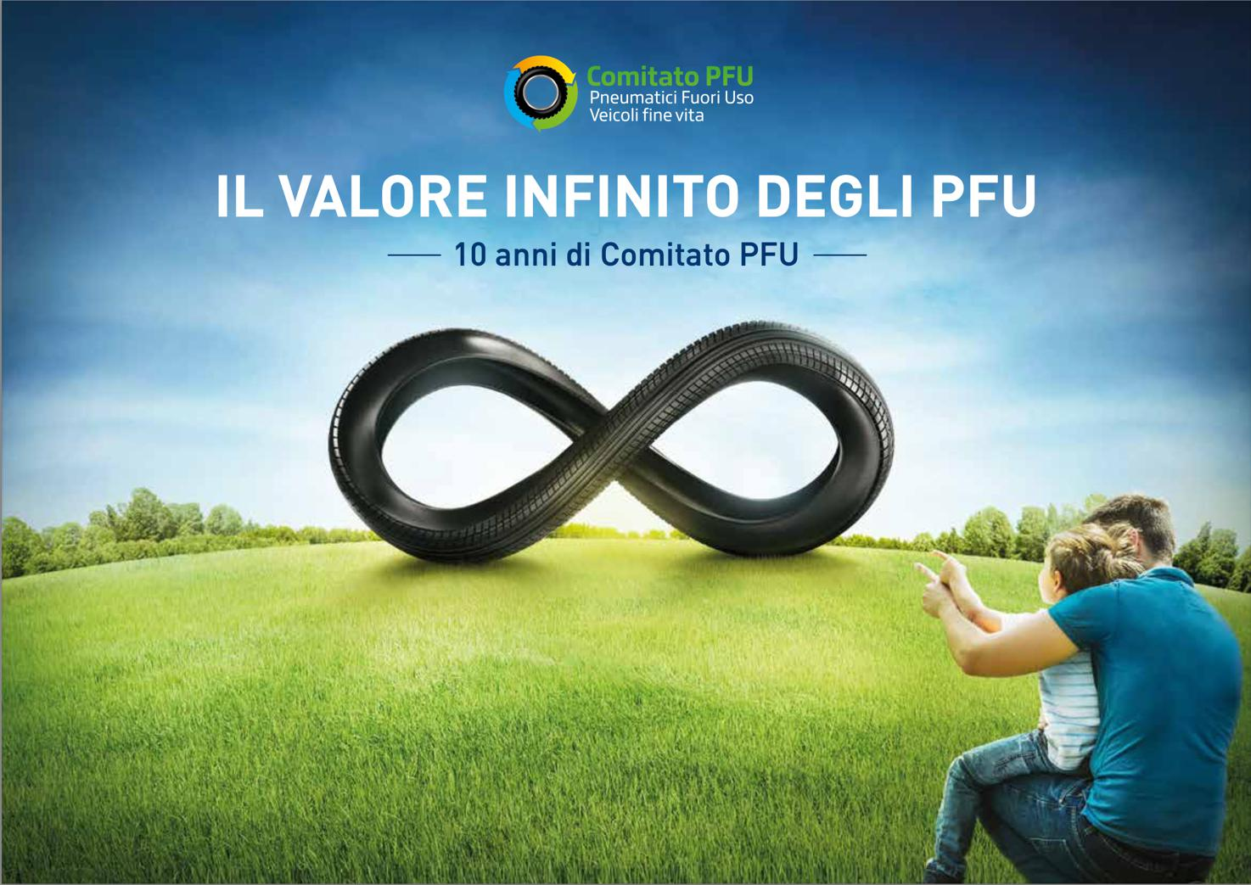

2011-2022
Dieci anni di Comitato PFU
Pneumatici Fuori Uso – Veicoli fine vita

Il valore infinito degli PFU
Vincenzo Pensa (Presidente Comitato PFU):
“Vincente la sinergia tra impresa, consumatori e PA.
Pneumatici fuori uso fonte di nuovo valore per economia e mobilità circolari”

Ogni anno decine di migliaia di tonnellate di pneumatici vengono trasformate in
asfalti, sottofondi stradali, pavimentazioni sportive, pannelli fonoassorbenti per edilizia e arredo urbano,
con il coinvolgimento di più di 11mila operatori economici

“Il Sistema di gestione degli Pneumatici Fuori Uso da veicoli a fine vita dimostra che un modello basato sulla sinergia tra impresa, consumatori e Pubblica Amministrazione si rivela vincente per l’ambiente e la collettività, trasformando pneumatici giunti a fine uso nel cuore di un processo industriale virtuoso, che diviene fonte di nuovo valore, nell'ambito di un’economia e una mobilità circolari e sostenibili”.
Lo ha dichiarato Vincenzo Pensa - Presidente del Comitato PFU – aprendo, questa mattina a Roma, i lavori de “Il valore infinito degli PFU”, il convegno che ha fatto il punto sui primi dieci anni di attività del “Comitato Pneumatici Fuori Uso”.
“Ogni anno – ha ricordato Pensa - il sistema di gestione degli PFU da veicoli fine vita avvia a recupero di materia decine di migliaia di tonnellate (più di 34mila nel solo 2021) di pneumatici smontati da veicoli demoliti, coinvolgendo - direttamente o indirettamente – più di 11mila operatori economici, tra rivenditori di veicoli, demolitori, operatori abilitati al servizio di raccolta e gestione degli PFU e rispettive filiere.
“Decine di migliaia di tonnellate di pneumatici fuori uso – ha concluso il Presidente del Comitato PFU - che, in gran parte, vengono trasformate in asfalti, sottofondi stradali, pavimentazioni sportive, pannelli fonoassorbenti per edilizia e arredo urbano”.
Tra 2013 e 2021, la scelta del riciclo, ha consentito, inoltre, minori emissioni nell'atmosfera di oltre 512.000 tonnellate di CO₂, attraverso un sistema che si autofinanzia interamente tramite un contributo di modesta entità (7 euro, nel 2022) a carico di chi acquista un veicolo nuovo.

